2009年湖南省环境质量状况

一、综述
2009年全省环境质量总体上稳中有升，96个地表水省控监测断面，达到或优于Ⅲ类水质标准的84个，占87.5%，较上年提高1个百分点；饮用水安全得到有效保障。全省城市环境空气中污染物的浓度均有所下降，其中，二氧化硫下降13.7%、可吸入颗粒物下降了9.8%、二氧化氮下降了6.4%；12个地级城市空气质量达到国家空气质量二级标准，达标城市比例由上年的71.4％上升到85.7％；酸雨频率较上年下降8.4个百分点，但酸雨污染依然较为严重。全省大部分城市道路交通和区域声环境质量处于较好水平，14个城市功能区噪声达标率为87.5%。
二、水环境质量
全省水环境质量总体上保持稳定，但局部区域存在污染，特别是流经城镇和工业区江段水质普遍受到不同程度的污染，岸边污染带仍未得到有效控制。
全省96个省控水质监测断面中，符合Ⅰ类水质标准的断面3个，占3.1%；符合Ⅱ类水质标准的断面49个，占51.0%；符合Ⅲ类水质标准的断面32个，占33.3%；属于Ⅳ类水质的断面8个，占8.3%；属于劣Ⅴ类水质的断面4个，占4.2%。96个断面中,功能区达标断面数为86个，占89.6%，比上年提高1个百分点。
图1 2009年湖南省控制断面水质类别

影响我省河流水质达标的污染物主要有粪大肠菌群、氨氮、总磷、化学需氧量和挥发酚等。与2008年相比，地表水中重金属的污染范围及超标现象进一步下降，2009年枯水期湘江长株潭江段未发生铅、铜等重金属污染物超标现象。四水一湖污染程度由重到轻排序依次为湘江、沅江、资江、洞庭湖、澧水。
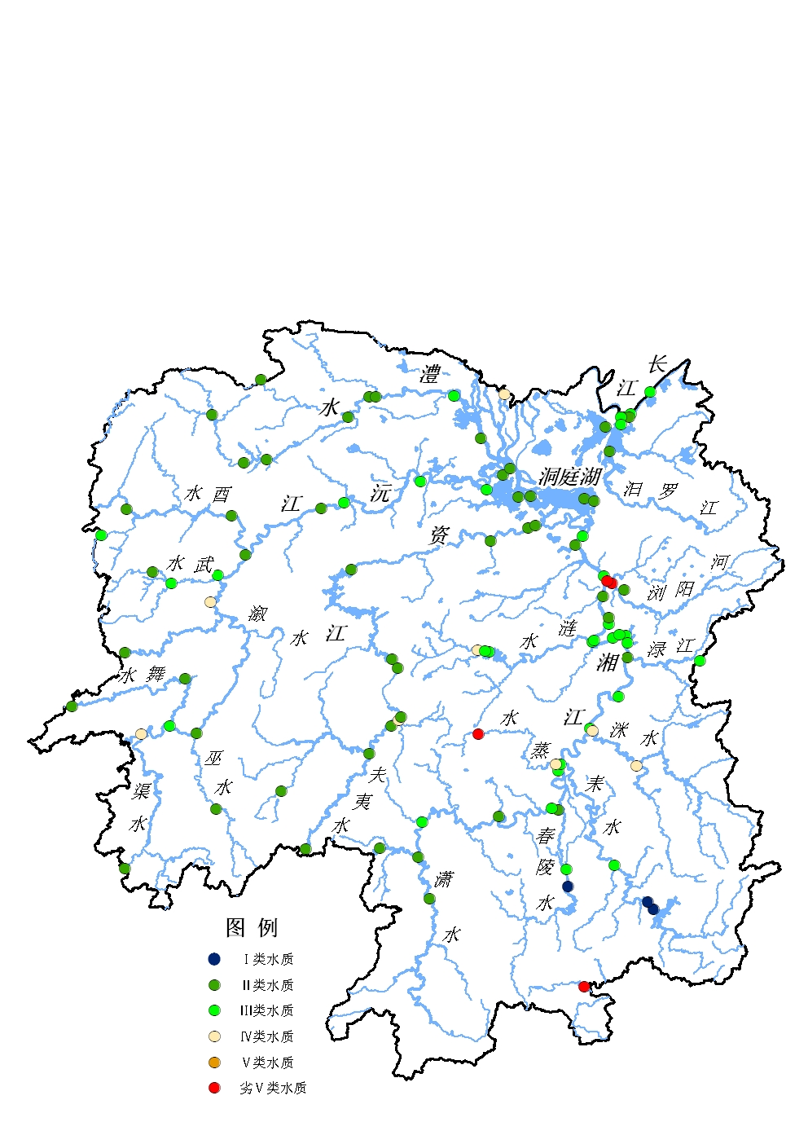

图2 全省地表水省控断面水质状况

1、城市饮用水源
全省14个城市饮用水源地水质按多因子评价达标率在94.5%～100%，其中邵阳、岳阳、张家界、益阳、郴州、永州和怀化7个城市饮用水源地水质达标率为100%，湘潭达标率最低（94.5%），其他城市达标率均在96%以上。城市饮用水水源地水质超标的主要污染物为粪大肠菌群和氨氮，铁、总磷、五日生化需氧量、挥发酚和溶解氧等指标在个别断面偶尔超标。与上年相比，长沙、株洲、湘潭、常德和吉首饮用水源地水质达标率较上年有所上升，其它城市饮用水源地水质达标率基本持平。
2、主要水系
湘江流域：水质总体为良。全水系符合Ⅰ类水质标准的断面3个，符合Ⅱ类水质标准的断面10个，符合Ⅲ类水质标准的断面20个，属于Ⅳ类水质的断面4个，属于劣Ⅴ类水质的断面3个。40个断面中有34个达到水域功能区划水质目标要求。
湘江干流永州、长沙江段水质较好；衡阳、株洲和湘潭江段水质受到一定程度污染。
湘江支流潇水、舂陵水、耒水和渌水水质较好，所设11个监测断面均达到Ⅲ类水质标准，而蒸水、洣水、涟水娄底段和浏阳河长沙城区段污染较严重，所设11个监测断面中有7个超过Ⅲ类水质标准。
资江流域：水质总体为优，干流和支流夫夷水所设11个断面水质均符合或优于Ⅲ类水质标准。支流邵水入河口断面氨氮超过Ⅲ类水质标准，属Ⅳ类水质，但仍可达到功能区标准。
沅江流域：水质总体为优，全水系20个断面中，Ⅱ类水质断面11个，Ⅲ类水质断面7个，Ⅳ类水质断面2个。断面功能区达标率为90.0%。
受贵州省入境水质影响，干流怀化段以及湘西泸溪段总磷超标较严重，入境断面（黔阳托口）为Ⅳ类水质，受其影响，干流托口至武水汇合口江段4个断面枯水期的达标率较低。干流沅陵段和下游常德江段水质较好。
沅江支流巫水、武水、渠水、酉水、氵舞 水、辰水和花垣河所设11个断面均符合或优于Ⅲ类水质标准。
澧水流域：水质总体为优，所设9个断面均符合或优于Ⅲ类水质标准。
洞庭湖水域：洞庭湖所设10个监测断面均达到了Ⅲ类水质标准。
其它水域：长江湖南段所设荆江口、城陵矶和陆城3个监测断面均达到Ⅲ类水质标准；珠江北江武水郴州市梅田镇断面属劣Ⅴ类水质，主要污染指标为氨氮和砷；藕池河西支官垱断面属Ⅳ类水质，主要污染指标为化学需氧量。
三、大气环境质量
全省14个城市中，12个城市的空气质量达到国家二级标准，空气质量达标城市的数量有所增加。影响全省城市环境空气质量的主要污染物为可吸入颗粒物（PM₁₀）和二氧化硫（SO₂）。全省酸雨频率有所下降，但酸雨污染依然较严重，降水酸度略有加重。
1、城市空气
全省城市环境空气质量总体好转，长沙、湘潭、衡阳、邵阳、常德、张家界、益阳、郴州、永州、娄底、怀化和吉首12个城市的环境空气质量达到二级标准，达标城市比例由2008年的71.4％上升到85.7％。详见图3。

图3 湖南省2009年城市空气污染物浓度年均值示意图

14个城市中，二氧化硫、可吸入颗粒物、二氧化氮浓度年均值达到国家二级标准城市的百分比分别为92.8%、85.7%、100％。与上年相比，可吸入颗粒物和二氧化硫达标城市数各增加了2个。
可吸入颗粒物(PM₁₀)：14个城市年均值范围为0.042~ 0.104mg/m³，全省均值为0.074mg/m³，低于上年0.081mg/m³的水平。岳阳和株洲2个城市年均值超过国家二级标准，占统计城市数的28.6%。吉首年均值最低，为0.042 mg/m³，岳阳市最高，为0.104 mg/m³，超标0.04倍。
二氧化硫(SO₂)：14个城市年均值范围为0.028~ 0.065mg/m³，全省均值为0.044 mg/m³ ，低于上年0.051mg/m³的水平。株洲市年均值超过国家二级标准，为0.065mg/m³，超标0.08倍。
二氧化氮(NO₂)：14个城市年均值范围为0.022~0.045 mg/m³，平均值为0.029mg/m³，略低于上年0.031mg/m³的水平。14个城市的年均值分别达到国家二级标准。
14个城市综合污染指数的范围在1.235～2.543之间，平均值为1.827，较上年（2.056）有所下降。
从综合污染指数分析：永州空气质量最好，而株洲相对较差。与上年相比，除娄底和益阳略有上升外，其余12个城市综合污染指数均有不同程度下降。详见图4。

图4 2009年城市空气综合污染指数示意图

2、酸雨
全省14个城市均受到不同程度的酸雨污染，酸雨污染依然较严重，降水酸度略有加重，但酸雨频率有所下降。降水pH年均值范围为4.21～6.11，全省城市酸雨频率为54.9%，比上年下降了8.4个百分点。详见图5。
图5 2009年城市降水酸雨频率示意图

四、声环境质量
全省城市道路交通和区域声环境质量大部分处于较好水平。14个城市中，除张家界以外的13个城市交通噪声平均等效声级达到标准值，除衡阳和吉首以外的12个城市区域环境噪声平均等效声级达到标准值。全省14个城市功能区噪声达标率为87.5%。
1、交通噪声
全省城市道路交通噪声平均等效声级在64.5～71.6dB(A)之间，平均值为67.7dB(A)，达到国家标准值。城市道路交通声环境质量较好，无重度污染和中度污染城市。详见图6。
全省交通噪声监测总长度为832.383km，超过70dB(A)的路长216.125 km，占总长度的26.0%。除怀化外，其余13个城市均有一定比例噪声超标路段。
图6 2009年湖南省交通噪声示意图

2、区域环境噪声
14个城市区域环境噪声平均等效声级范围为51.1～56.9dB(A)，平均值为53.8dB(A)，略高于2008年53.1dB（A）水平。全省12个城市达到国家标准（55 dB(A)），娄底（51.1 dB(A)）声环境质量好。衡阳（56.9 dB(A)）和吉首市（55.3 dB(A)）略高于国家标准，属轻度污染。全省声环境质量较好的城市占85.7％、轻度污染的城市占14.3％。
3、功能区噪声
全省14个城市功能区噪声范围为36.0～72.3dB(A)，达标率为87.5%。衡阳、邵阳和益阳3个城市的功能区噪声达标率为100%；湘潭、岳阳、永州和长沙分别为62.5%、50%、33.3%和25.0%；其它城市均在75%以上。全省4类功能区（交通干线两侧）夜间噪声超标4.4分贝, 其它功能区噪声均达标。

